وِحْدَة تَعليمِيَّة_

إسْمُ الطّالِب : _______________
الصَّف : _______________

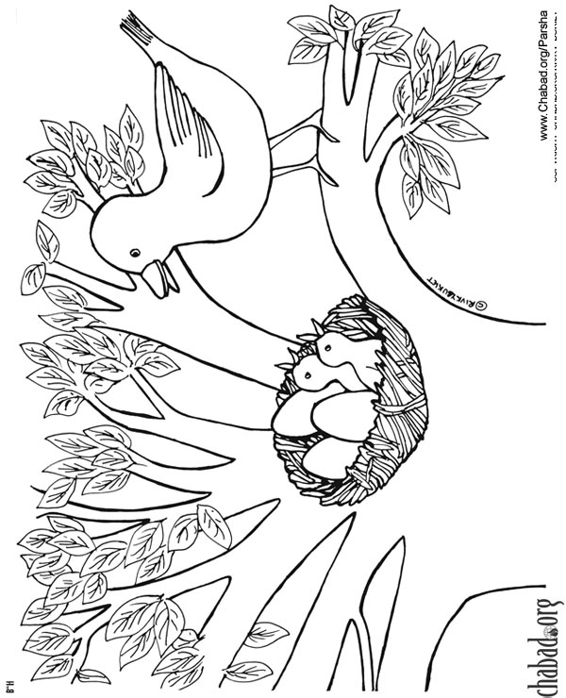

إسمي ________ صفي ________

أيْنَ ذَهَبَتِ الفِراخ ؟

☺☺أنا أقْرَأ القِطْعَةَ التّالِيَة :

تَرَكَ الْعُصْفورُ عُشًّهُ وطَارَ في الْجَوِّ.
حَمَلَ الْعُصْفورُ الطَّعامَ لِفِراخِهِ وَعادَ إٍلى الْعُشِّ ,
لكِنَّ الفِراخَ لَمْ تَكُنْ في الْعَشِّ .
خافَ الْعُصْفورُ عَلى فِراخِهِ .
بَعْدَ زَمَنٍ رَجَعَتِ الْفِراخُ , وَزَقْزَقَ الْعُصفورَ بِصَوتِهِ الْعَذَبِ.

إسمي ________ صفي ________

☺☺ أنا أُساعِدُ العُصْفور في تَرْتيبِ الكَلِماتِ المُبَعْثَرَة لِلحُصولِ عَلى جُمَلٍ مُفيدَةٍ :
1) العُصْفورِ _ الطَّعامَ _ حَمَلَ _ لِفِراخِهِ.
________________________________
2) عُشَهُ _ وطَارَ _ تَرَكَ _ في _ العُصْفورُ _ الجَوِّ .
________________________________
3) العَذْبِ _ زَقْزَقَ _ بِصَوتِهِ _ العُصْفورُ .
________________________________
4) فِراخِهِ _ عَلى _ خافَ _ العُصْفورُ .
________________________________

إسمي ________ صفي ________

أيْنَ ذَهَبَتِ الفِراخ ؟

☺☺أنا أُرَتِّبُ الجُمَل الآتِيَة حَسْبَ تَسَلْسُلِها في القِصَّةِ:

زَقْزَقَ العُصْفورِ بِصَوْتِهِ العَذْبِ .

حَمَلَ العُصْفورُ الطَّعامَ لِفِراخِهِ .

تَرَكَ العُصْفورِ عُشَّهُ وَطارَ في الجَوِّ .

خافَ العُصْفورِ على فِراخِهِ .

